**КИРИШ**

Телекоммуникациялар учун янги тараққиёт йўли фойдаланувчиларга турли (Ethernet, видео, телефон алоқаси ва бошқа) хизматларни кўрсатувчи кейинги авлод тармоқларининг сўнгги миля сегментини ривожлантириш йўлидир.

Ушбу истиқболни амалга ошириш учун оптик методларга асосланган, етарли бўлган полоса кенглигини таъминла оладиган пассив оптик тармоқларини (PON) қўллаш лозим. Бунда вақт бўйича ажратилган кўп маротабали фойдалана олиш (TDMA), тўлқин узунлиги бўйича ажратилган кўп маротабали фойдалана олиш (WDMA), кичик ташувчили фойдалана олиш (SCMA) ва код бўйича ажратилган кўп маротабали фойдалана олиш (CDMA) технологияларини кўллаш мумкин.

Оптик CDMA (OCDMA) технологиясида маълумотларни узатиш вақтида ҳар бир фойдаланувчига алоҳида код ажратилади ва кейинги авлод кенг полосали тармоқларда кўллаш афзалликлари аниқланган [1]-[6].

1) оптик жараён: симсиз CDMA технологиясидан фарқли ўлароқ, OCDMAда кодлашга боғлиқ бўлган амаллар оптик равишда амалга оширилади, бу афзаллик PON талабларига мос келади.

2) Тўла асинхрон узатишлар: OCDMA тармоғида тўла асинхрон узатиш мураккаб ва қиммат бўлган электрон қурилмаларни талаб этмайди.

3) Уланиш вақти кичик: OCDMA тармоғига уланиш жуда қисқа вақтда кечади ҳамда оптик ва пассив режимда амалга оширилиши мумкин

4) Фойдаланувчилар сиғими бошқариш: фойдаланувчиларни тармоққа улаш ва тармоқдан узиш техник жиҳатдан осон

5) Юқори ҳавфсиз: маълумотларни узатиш учун узун псевдотасодифий кодларнинг қўлланилиши юқори ҳавфсизликни таъминлайди.

6) Хизмат кўрсатиш сифатини бошқариш: фойдаланувчилар учун физик сатхда турли кодларни белгилаш билан хизмат сифатини (QoS) осон бошқариш мумкин.

Одатда OCDMA технологиясини икки турда таснифланади. Биринчи, ишлаш принципига асосан OCDMA - нокогерент[1]-[10] ва нокогерент OCDMA [3]-[6], [11]-[13], технологияларига ажратилади. Когерент OCDMAда кодлаш оптик қувватга, нокорегент OCDMAда майдон амплитудасига асоснланган.

Иккинчи, кодлаш доменига асосан OCDMA - бир ўлчамли вақт доменида [1]-[7], [11]-[13] ёки частота доменида ёки частота доменида [8]-[10], [14]-[17] ва икки ўлчамли частота ҳамда вақт доменларида [18]-[25] бўлиши мумкин.

Нокогерент вақт бўйича тақсимлаш (TS) OCDMA узоқ муддатда ўрганиб чиқилди, ушбу технология маълумотларни узатишнинг кичик қийматини таъминлади [1]-[9].Бунда кодлаш жараёни униполяр (0, 1) усулда амалга оширилган. Ушбу технологиянинг кўп камчиликлари хусусан, код узунлигининг кичиклиги, қувват ва полоса кенглиги самарадорлигининг пастлиги, корреляциянинг суст экани [1]-[4].

Ушбу камчиликларни бартараф этиш учун турли электрик схемалар таклиф этилган [7]-[10], бироқ ушбу схемалар опто-электроник тармоқ кенглигини етарли даражада ошира олмади.

Частота доменларида кодлашда (айниқса 2 доменда) кенг частота ресурсларини қўллаш орқали янги натижаларга, айниқса корреляциянинг самаралироқ қийматларига эришилади [18]-[25]. Бироқ, юзага келган дисперсия муаммоси кенг полосали хизматларни кўрсатишга тўсқинлик қилади.

Когерент OCDMAнинг нокогерент OCDMAдан афзаллиги барча кодлаш жараёни оптик доменда биполяр (-1, +1) усулда амалга оширилишидадир [3]-[6], [11]-[14].

Корреляция сифатлари, частотадан фойдаланиш самарадорлиги ва дисперсиянинг мақбул қийматларига эришиш учун когерент TS OCDMA технологиясини қўллаш мақсадга мувофиқ бўлади [4]-[6], [11], [12], [26], [27].

Кодер/декодерда оптик домен оптик тўлқин узунлигига кўра бошқарилиши керак. Аввал бундай масад учун текис светодиодли занжирлар (PLC) қўлланилган [4]-[6].

Бироқ қимматлиги, оптик-толали тизимлар билан мослашувчанлиги мураккаб бўлганлиги туфайли PLCнинг қўлланилиши мақсадга мувофиқ эмас. Оптик Брег тўрини (SSFBG) қўллаш ҳам юқори самарадорлик, оптик-толали тизимлар билан мослашувчанлиги, арзонлиги когерент TS-OCDMA тизимларида қўллаш учун мосдир [26], [27]. Когерент TS-OCDMAнинг афзалликлари тадқиқотчилар эътиборини эгаллади.

Когерент TS-OCDMAда оптик сигналнинг когерентлиги чип узунлиги ўлчамида бўлиши керак.

Интерференция шовқини спектр кодли OCDMA ва икки доменли OCDMA тизими нуқтаи назарида ўрганиб чиқилган [10], [28] [29].

Ушбу илмий-ишда интеференцияси шовқини кўп маротабали фойдалана олиш интерференцияси (MAI), қабул қилгичдаги шовқин нокогерент, қисман когерент ва когенерт TS-OCDMA тизимларида ўрганиб чиқилган.

**Тизим модели**

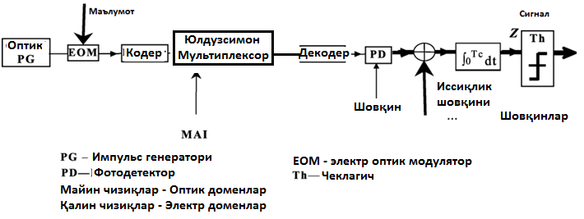

1-расм. TS-OCDMA-PON тизим модели

Ушбу моделда уч турдаги шовқин манбалари ўрганиб чиқилиши керак: тармоқда юзага келувчи MAI шовқини, детектордаги интерференция, қабул қилгичдаги шовқин - иссиқлик, импуль шовқинлари. Қабул қилгичнинг полоса кенглиги чип даражасига боғлиқ [2], [7].

Тармоқда Kта фаол фойдаланувчилар бор деб фараз қилайлик. Агар кузатилмаётган фаол фойдаланувчиларнинг интерференция сигналлари  бўлса кузатилаётган фойдаланувчи фотодетекторидаги қабул қилинган оптик сигнал қуйидаги ифодага эга:

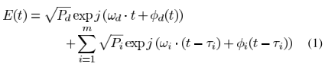

Бу ерда  Кузатилаётган фойдаланувчидан қабул қилинган фойдали сигналнинг оптик жадаллиги ва  кузатилмаётган фойдаланувчилардан бўлган интерференция.  ва  мос равишда оптик частоталар,  ва  ушбу сигналларнинг фаза шовқинлари, - интерференция чекланиши.  ва  ўзгарувчиларни бир бирига боғлиқ бўлмаган, мутлақо мустақил Гаусс кетма-кетлиги бўйича тақсимланган Винер-Леви жараёнлари сифатида қабул қилдик [30]-[32].

Частотавий квадратик фотодетектор қўлланилган TS-OCDMA тармоғи учун Z чиқиш сигнали қуйидагича аниқлади:

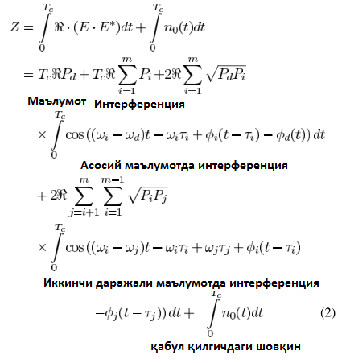

Бу ерда фотодетектор полоса кенглиги кирувчи сигналларнинг частота фарқидан катта, чип импульси шакли ўзгармас, чип давомийлиги Tc деб қабул қилинган.

Юқоридаги ифодада биринчи кичик ифода сигнални, иккинчи кичик ифода MAI шовқинини, учинчи ва тўртинчи кичик ифодалар маълумотлар асосий интерференцияси m ва маълумотлар иккинчи даражали интерференциясини m(m — l)/2 ифодалайди. Сўнгги кичик ифода қабул қилгичдаги шовқинни ифодалайди. Бу ерда маълумотнинг қутблиги ва интерференция сигналлари бир ҳил деб қабул қилинган.

Одатда TS-OCDMA-PON тармоқларида  орқали ифодаланадиган ўзаро халақит даражаси  жуда ҳам кичик . Мисол учун SSFBG кодер-декодерига эга когерент TS-CDMA-PON тармоқларида  узунликли Голд кодини қўллашда . Асосий ва иккинчи даражали интерференция шовқини фарқи . Агар m жуда катта бўлмаса () иккинчи даражали интерференция шовқинини ҳисобга олмаса бўлади. Умумий ҳолда асосий интерференция шовқини таъсири ўрганиб чиқилади. Иккинчи даражали интерференция шовқини ҳисобга олиниши керак бўлган ҳол жуда осон тавсиф топади.

Асосий шовқин ифодаси косинус функцияси ичидаги учта кичик ифодага эга. Биринчи ифода . Одатда TS-OCDMA учун  ва  [33], [34], ифодаси  интеграл давомийлик ичига олинган. Иккинчи ифодада интеграл давомийликка кўра  ўзгармас қолади. Учинчи ифода интеграл давомийликка кўра  оптик импульснинг когерент хусусиятига боғлиқдир. Нокогерент, когерент ва қисман когерент режимларда ушбу боғлиқликни ўрганиб чиқамиз.

**Нокогерент режим** 

Нокогерент TS-OCDMA тенгсизлиги ( нурнинг когерент вақти [32]) бажарилади. Ушбу режимда  тасодифий жараён бўлиб  интеграл давомийликда  орқали бажарилади. Косинус функциянинг интеграли 0га тенг. Z ни қуйидагича соддалаштиришимиз мумкин:

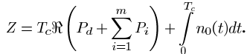 (3)

Бундай тизимларда MAI шовқинлари асосий шовқин бўлгани боис интерференция шовқинини пасайтиришга эътибор қаратилмаса бўлади.

**Когерент режим **

Когерент (PLC ёки SSFBG кодер-декодерига эга) TS-OCDMA тизимида нурнинг когерентлик қиймати ҳар бир чип доирасида, яъни ХХХ бўлиши керак. Ушбу режимда ХХХ ХХ интеграл давомийлик доирасидаги кичик ўзгармас. Z ни қуйидагича соддалаштиришимиз мумкин:

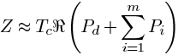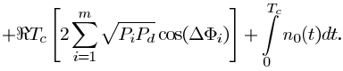 (4)

Бу ерда иккинчи даражали интерференция шовқини ҳисобга олинмади.  тўлиқ фаза бўйича шовқинни ифодалайди. тасодифий жараён бўлиб битдан битгача бажарилади ва TS-OCDMA тизимларида интерференция шовқинига таъсир қилади.

**Қисман когерент режим ХХХ**

Одатда нокогерент TS-OCDMA тизимларида даражаси жуда юқори бўлади. Бу ерда когерент даража чип давомийлиги орқали ифодаланган. бўлганлиги боис (тизимнинг оптик полоса кенглиги), . Амалиётда нокогерент TS-OCDMA тизимлари қиймат когерент бўлади (жуда қисқа  катта бўлмайди). Агар  2-nm () полоса кенглигига эга тизимнинг kt когерентлик даражаси 2.5 атрофида. Бу қиймат нокогерент режим қийматига тўғри келмайди. Kt=10 қийматига эришиш учун 8-nm полоса кенглиги талаб этилади. TS-OCDMA тизимларида интерференция шовқини ва когерентлик даражаси орасидаги нисбийликни аниқлаш муҳимдир.

Қисман когерент режимида Z ифодаси қуйидагича соддалаштирилиши мумкин.

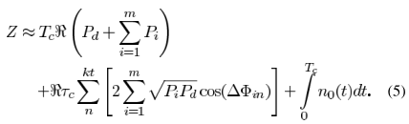



бўлганда когерент режим, бўлганда нокогерент режим юзага келади.

**Шовқиннинг тарқалиши ва сигнал-шовқин нисбати**

Сигнал-шовқин нисбатининг (BER) ўртача қиймати қуйидаги ифода орқали аниқланади:

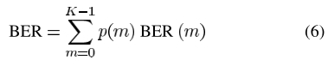

Бу ерда p(m) - K-1 интерференция халақатига эга бўлган фойдаланувчилар бир вақтнинг ўзида “1” чипини ҳосил қилиши эҳтимоллиги.

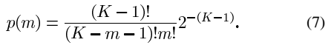

BER(m) – m интерференция сигналига эга BER қиймати

BER(m) қуйидагича ифодаланиши мумкин:

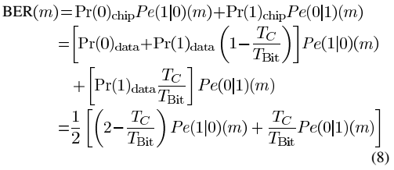

 ва  “0” ва “1” чипларнинг юзага келиш эҳтимоллиги,  ва  “0” ва “1” маълумотлар битининг юзага келиш эҳтимоллигидир. - бит даври ва  ва  “0” ва “1” чипли хатолик эҳтимоллигидир.

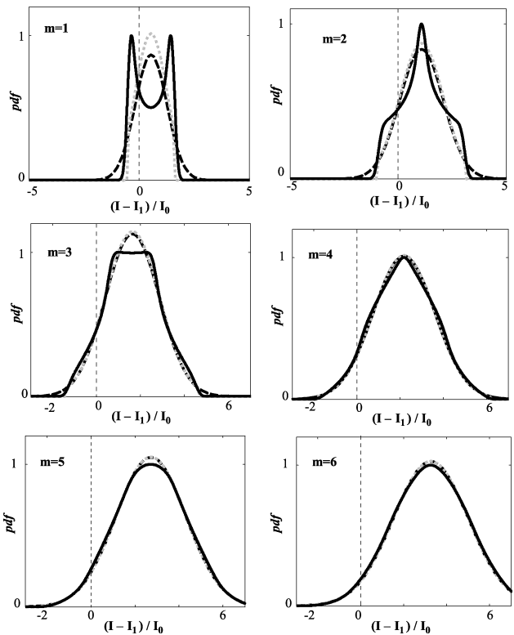

2-расм. Турли қийматли шовқинлар . Қалин чизиқ (12) ифода бўйича ҳисобланган, пунктир чизиқ Гаус шовқини, сара пунктир чизиқ ўзгарган Гаус шовқини.

**Нокогерент режим** 

(3) ифодага кўра қабул қилинган сигнал  қуйидагича аниқланади:



Агар MAI ва қабул қилгичдаги шовқин Гаусс шовқини сингари эканлигини фараз қиландиган бўлсак:



ва



Бу ерда  чегаравий қиймат.  ва  мувофиқ равишда “0” ва “1” шовқин дисперсияси.



Бу ерда  ва  мувофиқ равишда MAI, шовқин, флуктуацион шовқин.

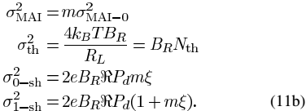

Бу ерда  -  Голд коди ва  бўлганда ягона интерференция сигнал дисперсияси.   қабул қилгич полоса кенглиги ва  иссиқлик шовқинининг спектрал дисперсияси,  - Больцман доимийси.  - температура, - юклама,. е – электрон заряди.



**Когерент режим (kt=1)**

нисбати билан чекланган қабул қилинган сигнал ўртача қиймати (9) ифода орқали аниқланади. Чип “0” қийматига эга бўлганда  ва иккинчи даражали шовқин таъсири кичик бўлганда  қиймати (10а) ифода орқали аниқланади. Иккинчи даражали шовқин таъсири катта бўлганда марказий чеклов теоремасига кўра нормал Гаус тақсимланиши орқали ифодаланиши мумкин.



Бу ерда  иккинчи даражали интерференция шовқини дисперсияси



“1” қийматли чипда ҳар бир интерферция шовқини орасидаги бит “икки томонли” тақсимланишга эга [30]–[32]. Дисперсия эҳтимоллиги функцияси қуйидагича ифойдаланиши мумкин:

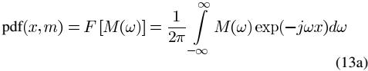

Бу ерда  - сигналнинг хосса функцияси [32]:

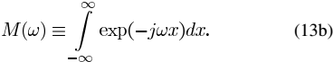

(4) ва (13b) ифодалардан қуйидагини ҳосил қиламиз:

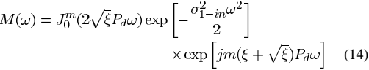

Бу ерда  нолинчи қиймат учун Бессел функцияси. “1” қиймат учун хато эҳтимоллигини қуйидагича ифодалаш мумкин:

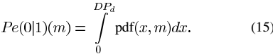

Дисперсия эҳтимоллиги функциясини аппрокциялашимиз мумкин [33].  Гаус тақсимланиши бўйича:



Бу ерда  - интерференция шовқини дисперсияси ва у қуйидагича ифодаланади:



(10b) ифодадан фойдаланиб  ва  ифода элементларини ўзгартирган ҳолда  қийматини ҳисоблашимиз мумкин. марказий чеклов теоремасига кўра  қиймати етарли даражада катта бўлганда апроксимация тўғри чиқади.

қиймати кичик бўлганда ва ҳар бир интерференцияланган битнинг дисперсия эҳтимоллиги функцияси икки томонли йўналган ва  қийматига боғлиқ. Бу ҳолда Гаус дисперсия эҳтимоллиги функциясини  қиймати билан боғлаб ва ушбу ифодани интерференция шовқини билан ўрин алмаштирамиз.  дисперсияга эга Гаус тақсимланиши қуйидаги ифодага эга бўлади:

 га тенг бўлса:

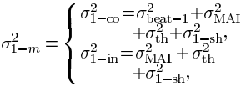

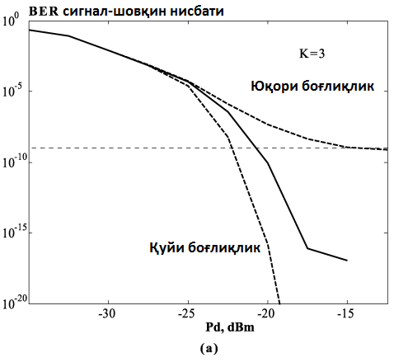

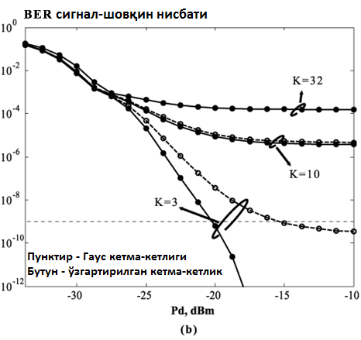

3-расм. Турли шовқин дисперсия эҳтимоллиги функциясида сигнал-шовқин нисбати (BER). а)K=3 бўлганда юқори ва қуйи боғлиқлик, юқори боғлиқликда Гаусс дисперсия эҳтимоллиги функцияси, қуйи боғлиқликда Ўзгартирилган Гаусс дисперсия эҳтимоллиги функцияси б) K нинг турли қийматлари учун юқори ва қуйи боғлиқликлар учун дисперсия эҳтимоллиги функцияси.

 хатолик эҳтимоллиги қуйидагича аниқланиши мумкин:

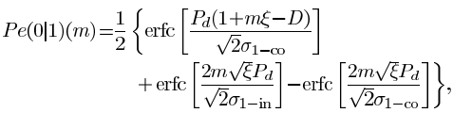

Агар  бўлса:

 

Юқоридаги ифодаларга асосан турли m қийматлари учун ҳисобланган шовқин дисперсия эҳтимоллиги функциялари 2-расмда келтирилган.

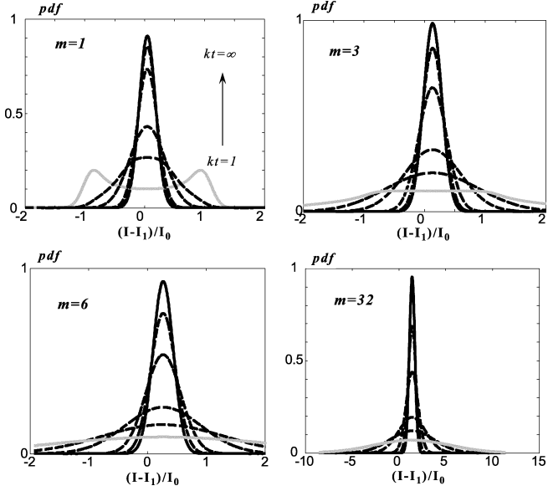

4-расм. Ktнинг турли қийматлари учун дисперсия эҳтимоллиги функцияси

K=3 бўлганда сигнал-шовқин нисбати 3-расмда кўрсатилган. Гаусс дисперсия эҳтимоллиги функцияси сигнал-шовқин нисбатининг юқори боғлиқлигини намоён қилади. 3(б)-расмда K нинг турли қийматлари учун юқори ва қуйи боғлиқликлар учун дисперсия эҳтимоллиги функцияси кўрсатилган. Агар К қиймати етарлича катта бўлса апроксимациялар орасидаги дисперсия жуда кичик бўлади, бироқ, К < 5 бўлганда дисперсия катта бўлади. Dнинг муқобил қийматида сигнал-шовқин (BER) қийматини камайтириш мумкин.

**Қисман когерент режим (kt > 1)**

Қисман когерент режимда қабул қилинган сигнални (9) ифода билан ифодалаш мумкин.  (10а) ифодагидек қийматга эга бўлади.

(5) ифодаги “1” қийматга эга чипда шовқин дисперсия эҳтимоллиги функцияси:

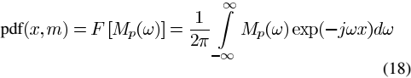

бунда

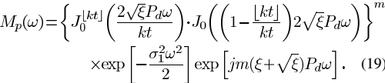

Бу ерда |kt| ktнинг бутун қийматини юзага келтиради.  хатолик эҳтимоллиги (15) ифодадан олиниши мумкин. Kt=1 бўлганда (14) ифода (19) ифодага тенг бўлади.  да Гаусс бўйича тақсимланиш юзага келади.

Турли Kt қийматлари учун шовқин кет-кетлиги ва интерференция сигналлари m 4-расмда кўрсатилган. Kt қиймати ошганда шовқин дисперсия эҳтимоллиги функцияси когерент чекловдан (kt=1) нокогерент чекловга () ўзгаради.

**Интерференция шовқининг ишлаб чиқарувчанликка таъсири**

Турли шовқин манбаларининг TS-OCDMA тармоғига таъсири 5-расмда кўрсатилган. Бунда К=32, қуйи чизиқ қабул қилгичдаги шовқинни, ўртадаги чизиқ нокогерент тармоқдаги қабул қилгичдаги шовқин ва MAI шовқини таъсири, юқоридаги чизиқ когерент TS-OCDMA тармоқда интерференция шовқини таъсири кўрсатилган. Нокогерент TS-OCDMA тармоғида MAI шовқини, когерент TS-OCDMA тармоғида интерференция шовқини катта таъсир қилиши 5-расмдан кўриниб турибди. Сигнал-шовқинни ишлаб чиқарувчанликка таъсирининг kt когерентлик қийматига боғлиқлиги пунктир чизиқлар орқали кўрсатилган. Интерференция шовқинининг TS-OCDMA тармоғига таъсири kt қийматига боғлиқ, kt=1 да шовқин интерференция шовқини,  да  шовқини асосий таъсир қилувчи шовқин бўлади.

6(а)-расмда () қийматида когерент ва нокогерент TS-OCDMA тармоғида интерференция шовқини ва 127 чипли Голд кодига таъсири сабабли, 6(б)-расмда К=10 қиймати учун  интерференция даражасининг ўзгариши сабабли қувват чекланиши кўрсатилган.

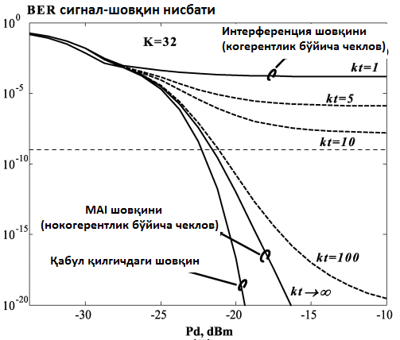

5-расм. 32та фаол фойдаланувчиларга эга бўлган когерент TS-OCDMA тармоғида турли шовқин манбалари учун сигнал-шовқин нисбатининг ишлаб чиқарувчанликка таъсири.

127 чипли Голд коди қўлланилган когерент TS-OCDMA тармоғи хатосиз режимда () 5та фаол фойдаланувчиларга хизмат кўрсатиши мумкин, бироқ интерференция шовқини таъсирисиз 40та фаол фойдаланувчиларга хизмат кўрсатилиши мумкин (6(а)-расм). 10та фаол фойдаланувчиларга хатосиз хизмат кўрсатувчи тармоқда  қиймати  , код узунлиги 1000 атрофида бўлади. Ушбу тадқиқот натижалари кодер-декодер қурилмаларини яратишда амалий ёрдам беради.

1-жадвал. OCDMA-PON тармоқларига сигнал-шовқин нисбати қийматининг таъсири

|  |  |  |  |
| --- | --- | --- | --- |
| Механизм | Метод | Изоҳ | |
| Қисман когерент OCDMA | Когерент OCDMA |
| Ўзаро халақитни камайтириш | Узунроқ кодни қўллаш | кичик қувват ва полоса кенглиги самарадорлиги паст | Тармоқ қурилмалари қиммат, маълумотларни узатиш тезлигининг чекланганлиги |
| Синхронланган OCDMA | 1.Чип узунлигини ўзгартириш орқали оптик доменни бошқариш  2.Полоса кенглиги самарадорлиги пастлиги | |
| Қутблик | Қутбланиш ва модуляция | PON учун самарали эмас | |
| Кичик когерент манба | LED, ASE, DFB, модуляция ва ҳ. | Kt қиймати катта бўлганлиг сабабли самарали | чип давомийлиги талаб этадиган мувофиқликка эришилмайди |

Юқоридаги ҳисоб китобларда Допт қийматлари қўлланилди. Сигнал-шовқин нисбатининг ишлаб чиқарувчанликка таъсири қийтматидан Допт қийматининг фарқи унинг чекланганидадир, яъни D = 0.5 (7-расм). Допт қиймати  тенглиги орқали аниқланади. Амалиётда фотодетектор етарли даражада тезкор эмаслиги сабабли, фотодетекторда чип даражасини аниқлаб бўлмайди. B - янада тор полоса кенглигида PD қийматини қўллаш сигнал-шовқин нисбатининг ишлаб чиқарувчанликка таъсири қийматини оширади. 7-расмда турли PD қийматлари учун сигнал-шовқин нисбатининг ишлаб чиқарувчанликка таъсири кўрсатилган. Ҳар бир тўлқин узунлиги учун когерент лазер манбасига эга икки доменли схемада сигнал вақт бўйича когерент тақсимланган, шундай экан бундай схемани қисман когерент  TS-OCDMA тармоғи сифатида қабул қилса бўлади. Симметрик икки доменли OCDMA тармоғида  ( -мавжуд бўлган тўлқин узунликлари сони) [18]–[25], [29]. Шундай экан катта сонли тўлқин узунликлари қўлланилган тармоқда интерференция шовқини сабабли тармоқ хизмат кўрсатиш сифати камаяди. Интерференция шовқини тизим ишлаб чиқарувчанлигига катта таъсир қилади, ушбу таъсирни камайтириш OCDMA тизимлари ишлаб чиқарувчанлигини оширади.1-жадвалда турли механизм ва методларда сигнал-шовқин нисбати қийматининг тизим ишлаб чиқарувчанлигига таъсири келтирилган. Биринчи механизм интерференция таъсирини камайтиришга йўналтирилган . Узунроқ бўлган кодни қўллаш самаралидир. Бу қурилмаларни ишлаб чиқаришни қимматлаштиради ва полоса кенглиги самаралигини камайтиради. Бироқ, SSFBG қурилмаларини ишлаб чиқариш ўта юқори оптик кодлар ва юқори чип даражасини қўллашга имкон беради [35]. Бошқа усул синхрон схемани қўллашдир. Синхрон схемада  қиймати етарли даражага камайтирилиши мумкин. Шунга қарамасдан синхронланган схемага асосланган тармоқда фойдаланувчиларнинг интерференция шовқинларини ажратиш оқрали интерференция муаммосини олдини олади, бироқ бунда полоса кенглиги камаяди.

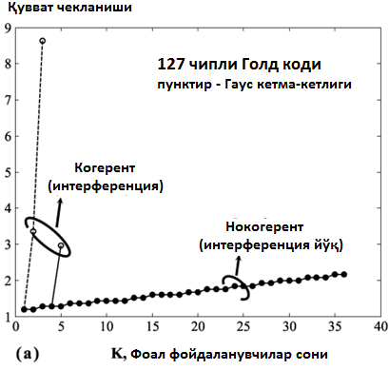

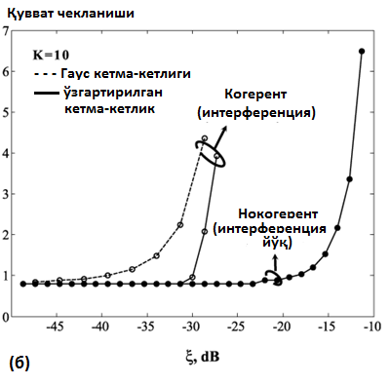

6-расм. Когерент ва нокогерент OCDMA тармоқлари учун қувват чекланишлари

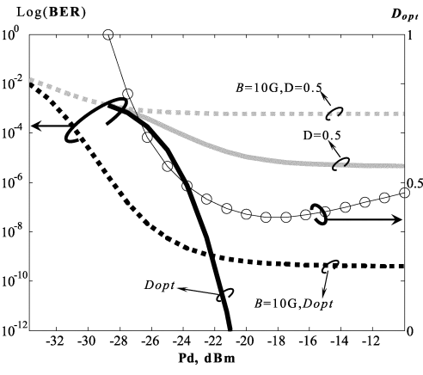

7-расм. Чип даражасини аниқлашда сигнал-шовқин нисбати қийматининг ишлаб чиқарувчанликка таъсири. Қалин чизиқ – муқобил режим, майин чизиқ - чекланган режим

Иккинчи механизмда ҳар бир фойдаланувчидан бўлган интерференция шовқини қутбилиги бошқарилади. Ушбу механизм қутбликни бошқариш мумкин бўлганда самара беради, бироқ PON тармоқларида қутбликни бошқариб бўлмайди.

Учинчи механизм ёруғлик манбаси когерентлик қийматини камайтиради. Бу механизм kt қиймати ошгани сабабли, қисман когерент тармоқлари учун самаралидир. Бироқ когерент кодлаш жараёни  талаб бўйича амалга ошгани сабабли когерент тармоқлар учун қўлланилиб бўлмайди.

**Хулоса**

TS-OCDMA тизимлари kt когерентлик даражасига кўра (kt -> ) нокогерент, (kt = 1) когерент ва қисман когерент (kt > 1) тизимларга ажратилади. Kt муайян чип давомийлигида нурнинг когерентлик хусусиятини ифодалайди. Униполяр кодлар билан ишлайдиган қисман когерент ва нокогерент схемаларга кўра биполяр кодлар билан ишлайдиган когерент схемалари билан юқори самара, тизим ишлаб чиқарувчанлигининг катта кўрсаткичларига эришса бўлади. Шунга қарамай когерент тизимларда интерференция шовқини тизимга таъсир қилувчи асосий шовқин ҳисобланади ва тизим ишлаб чиқарувчанлигини пасайтириши мумкин. Қисман когерент тизимларида интерференция шовқини таъсири чекланган нокогерент тизимлар эса интерференция ва MAI шовқинларидан мустаснодир.

Когерент ва қисман когерент TS-OCDMA тармоқларида интерференция шовқинини олдини олишнинг бир неча йўллари мавжуд. Қисман когерент тизимларда кичик когерентлик қийматига эга нур манбаларини қўллаш интерференция шовқини таъсирини камайтиради. Когерент тизимларда узунлиги каттароқ бўлган коддларни ва мувофиқ синхронлаш схемаларини қўллаш билан ўзаро шовқинларни камайтириш ва шу билан интерференция шовқинини камайтиришга эришиш мумкин.

Когерент TS-OCDMA PON тармоғига интерференция шовқини катта таъсир қилади ва тармоқни лойиҳа қилишда чекловларга олиб келади. TS OCDMA тармоқларида SSFBG кодер/декодеридан фойдаланган ҳолда интерференция шовқинини (тармоқда самарали қўллаш учун мақбул даражагача) камайтириш мумкин.